**스터디 일지**

스터디 명: **데이터베이스스터디**

모임 날짜: 2018년 7월 19일

참여인원: 문범우, 김세윤, 김규란, 김도겸

**해당 스터디 내용**

금일 스터디에서는 ‘데이터분석을 위한 SQL 레시피’ 책의 5, 6강에 대해서 함께 복습하며 공부방향 설정 및 공부 방법 논의를 하였다.

처음 데이터베이스에 대해 공부를 진행해본 인원들이 있기 때문에, 각자의 공부방법을 이야기해가며 우리가 앞으로 책을 어떻게 보고 공부할 것인지 같이 논의하였다.

그 결과로 일정부분은 과제로 하고, 모임에서는 과제 부분에 대해 중요 포인트나 추가적으로 알아본 점을 간략히 논의하며 복습을 하고 일정 부분을 함께 공부해보기로 하였다.

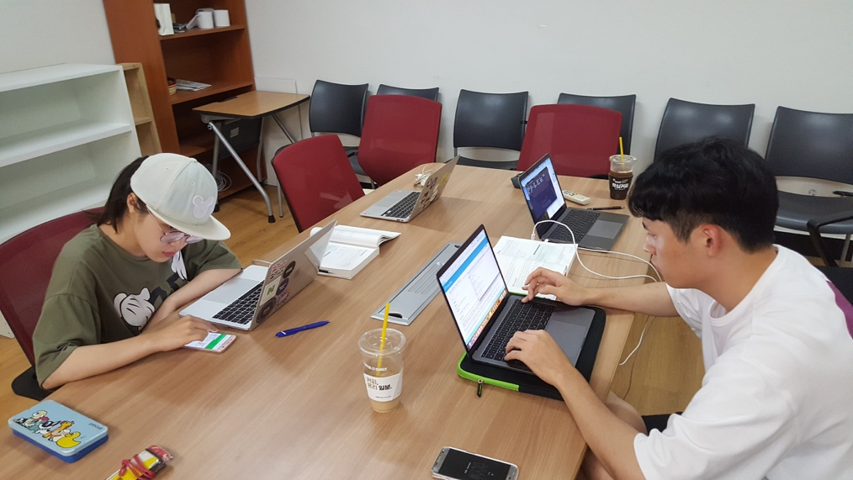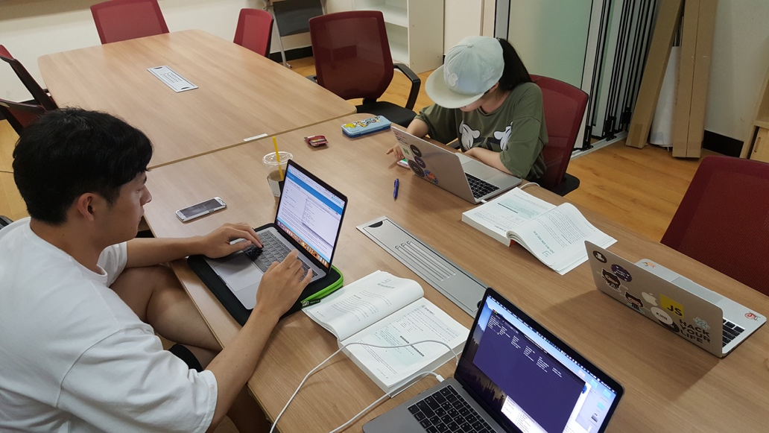

**다음 스터디 과제 및 준비사항**

다음 스터디 날짜: 2018년 7월 26일

1. **w3school 에서 모든 내용 복습.**
2. **책의 7강, 8강 공부하기. (꼭 지켜주세요.)**
3. **다음 스터디에서는 공부한 7강 및 8강에 대해 간략히만 이야기할 예정이니, 공부하면서 잘 안되거나 모르겠다 하는 점은 단톡방에서 꼭 이야기할 것. + 구글링**
4. **다음 스터디에서는 9강,10강을 공부할 예정**
5. **8월2일은 휴식이고 8월9일에 모입니다.(과제 있음)**